令和４年度 冬季遭難対策研修会募集

山岳連盟遭難対策委員長 齊 藤 邦 明

冬山の安全確保・セルフレスキュー研修の実施、一般登山愛好者及び岳連会員募集
冬山遭難の予防と自分達でいち早く救助を行う訓練です。

１、主 催 北海道山岳連盟 遭難対策委員会
２、日 時 令和4年12月10日（土）～11日（日）2日間 （状況により中止もあり得ます）
３、会 場 国立大雪青少年交流の家･望岳台
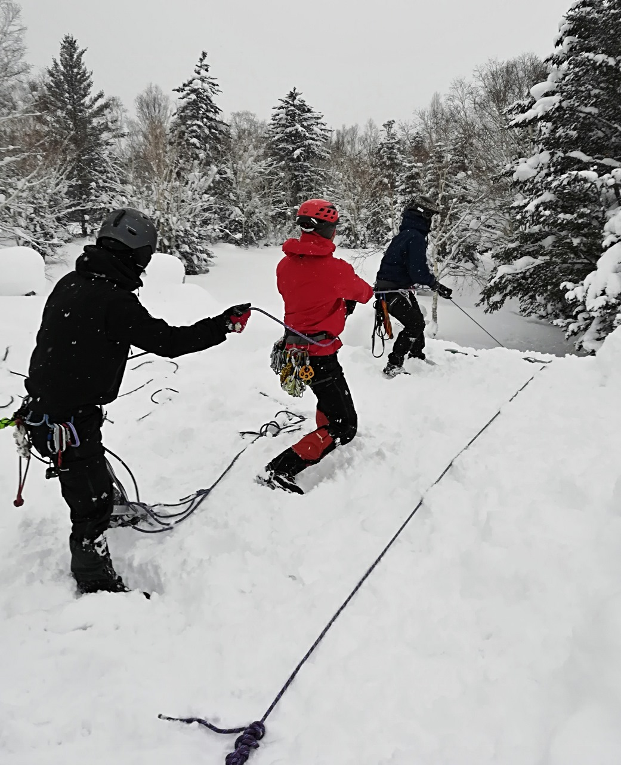
４、参集範囲 一般山岳愛好家・道岳会員（山岳指導員）
５、募集人員 15人 （先着順）
６、参加経費 ７，０００円 （会員 ６，５００円）当日会場で受けます
（宿泊費・食料費・講習会費、その他諸経費）
７、研修内容 1）冬季遭難対策技術 用具の種類と使い方
2）アバランチビーコン、ロープワーク、低体温
8、日 程
1日目 13:00 大雪青少の年家 受付名簿.体温確認
用具の貸出し（事前申込み）
13:30 野外研修（アバンランチビーコン、
プローブ、シャベル）捜索 施設周辺
15:00 開講式室内研修・施設講和（研修室）
遭難の状況、遭難の予防
ロープワーク技術、羆について
2日目 9:00 登山及び技術研修
救助ロープワーク引上げ（1/2･1/3）搬送
12:30 閉講式

９、コロナ対策 研修は手洗い、消毒、マスク着用、ソーシャルデスタントを行いますが参加者は
事前１週間程度は感染に留意し、37.5度以上、息苦しさ、だるさ、喉の傷みの
ある人は連絡下さい。

１0、講 師 齊藤 邦明、仲井 信夫、為野 宜巳、出島淳也、向川 司郎、潮田 満、本宮敬士

１１、持ち物 冬装備 （アバランチビーコン、プローブ、ショベル）ヘルメット、ハーネス、カラビナ3（環付１）
スノーシュ、クランポン、ピッケル、スリング60×2、120×2、登山靴、室内運動靴
団体装備 10φ45m×6、細引き、カラビナ、滑車、スノーバー、マタイ袋、搬送シート他

１2、その他 指導員は更新登録のための義務研修

１3、申込み方法 申込用紙に記入し 11月2７日（日）まで
郵送・〒080-0341音更町字音更西1線17番地
遭難対策委員会 齊 藤 邦 明
電話（FAX）： 0155-42-4175１
PCメール：2uy3cf@bma.biglobe.ne.jp
令和４年度 冬季遭難対策研修会の申込書

日 時 令和4年12月10日（土）～11日（日）
会 場 大雪青少年交流の家（ユースピア）白金温泉、望岳台
参 加 費 ７,０００円 （会員 ６,５００円）
直前のキャンセルは、費用の負担を願います

いずれかに○印
所属山岳会 （ 一般登山愛好者 ・道岳連会員）

氏 名 （男･女）年齢 才
冬山経験 年 （指導員 番号 ）
住 所 〒

電 話（携帯等）

氏 名 （男･女）年齢 才
冬山経験 年 （指導員 番号 ）
住 所 〒

電 話（携帯等）

装 備 品 （借用希望）

申 込 日 令和４年 月 日

電話（FAX） ： ０１５５-４２-４１７５
PCメール ： 2uy3cf@bma.biglobe.ne.jp

